O sistema de biblioteca, foi feito pensando na ideia de ser o mais autonomo possivél, por isso cada usuário tem um login e senha para acessar a biblioteca. É necessário possuir um terminal para o usuário interagir dentro da biblioteca.
Segue o diagrama de caso de uso do mesmo:
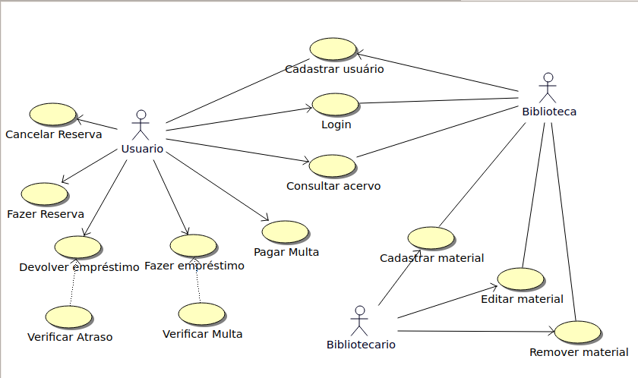

Nome do caso de Uso | Fazer Reserva
Caso de Uso Geral
Ator Principal | Usuário
Ator Secundário
Resumo | Esse caso de uso descreve as etapas para o usuário realizar a reserva de um material
Pré-Condições | Estar logado no sistema.
Pós-Condições
Fluxo Principal
Ação Ator | Ação Sistema
1. Seleciona um material.
2. Informar que gostaria de reservar um material
 | 3. Adiciona o usuário a lista de reserva do material
Fluxo de Exceção
Ação Ator | Ação Sistema
Restrições/Validações

Nome do caso de Uso | Cancelar Reserva
Caso de Uso Geral
Ator Principal | Usuário
Ator Secundário
Resumo | Esse caso de uso descreve as etapas para o usuário cancelar a reserva de um material
Pré-Condições | Estar logado no sistema e possuir uma reserva ativa
Pós-Condições
Fluxo Principal
Ação Ator | Ação Sistema
1. Seleciona a reserva que gostaria de cancelar
2. Seleciona a opção cancelar reserva
 | 3. Remover a reserva do usuário ao material
Fluxo de Exceção
Ação Ator | Ação Sistema
Restrições/Validações

Nome do caso de Uso | Fazer empréstimo
Caso de Uso Geral
Ator Principal | Usuário
Ator Secundário
Resumo | Esse caso de uso descreve as etapas para o usuário fazer o empréstimo de um material
Pré-Condições | Estar logado no sistema e possuir o material em mãos.
Pós-Condições
Fluxo Principal
Ação Ator | Ação Sistema
1. Selecionar a opção de empréstimo
 | 2. Verifica se o usuário não está devendo mais que R$10,00
3. Passar o código de barra do material
 | 4. Valida o código de barra
 | 5. Retorna o título do material
6. O usuário valida o titulo do material
7. Confirma o empréstimo
 | 8. Registra o empréstimo do material ao usuário logado com a data de devolução para 15 dias a mais que a data de empréstimo.
Fluxo de Exceção – Código de Barra não encontrado
Ação Ator | Ação Sistema
 | 1. Informar que o código de barra não foi encontrado no sistema, para contatar a administração.
Fluxo de Exceção – Usuário devendo mais que R$10,00
 | 1. Informar que o usuário está devendo mais que R$10,00 e por isso não pode emprestar mais materiais, que é necessário pagar a dívida antes de um novo empréstimo.
Restrições/Validações

Nome do caso de Uso | Devolver empréstimo
Caso de Uso Geral
Ator Principal | Usuário
Ator Secundário
Resumo | Esse caso de uso descreve as etapas para o usuário fazer a devolução de um material
Pré-Condições | Estar logado no sistema e possuir o material em mãos.
Pós-Condições
Fluxo Principal
Ação Ator | Ação Sistema
1. Selecionar a opção de devolução
2. Passar o código de barra do material
 | 3. Valida o código de barra
 | 4. Informa se houve atraso no material
Fluxo de Exceção – Código de Barra não encontrado
Ação Ator | Ação Sistema
 | 1. Informar que o código de barra não foi encontrado no sistema, para contatar a administração.
Restrições/Validações

Nome do caso de Uso | Cadastrar usuário
Caso de Uso Geral
Ator Principal | Usuário
Ator Secundário
Resumo | Esse caso de uso descreve as etapas para o usuário fazer um cadastro na biblioteca
Pré-Condições
Pós-Condições
Fluxo Principal
Ação Ator | Ação Sistema
1. Selecionar a opção de cadastrar-se
 | 2. Mostrar o formulário online para o usuário preencher
3. Preencher o formulário
 | 4. Validar os campos preenchidos
 | 5. Enviar a senha do usuário para o e-mail registrado.
Fluxo de Exceção – Campo e-mail inválido
Ação Ator | Ação Sistema
 | 1. Informar que o campo de e-mail está inválido
Fluxo de Exceção – Campo cpf inválido
Ação Ator | Ação Sistema
 | 1. Informar que o campo de cpf está inválido
Restrições/Validações
Validar os campos do formulário

Nome do caso de Uso | Login
Caso de Uso Geral
Ator Principal | Usuário
Ator Secundário
Resumo | Esse caso de uso descreve as etapas para o usuário fazer o login na biblioteca
Pré-Condições
Pós-Condições
Fluxo Principal
Ação Ator | Ação Sistema
1. Acessar a página de login da biblioteca
2. Preencher o login e senha
 | 3. Validar login e senha
 | 4. Liberar acesso ao usuário
Fluxo de Exceção – Usuário ou senha inválidos
Ação Ator | Ação Sistema
 | 1. Informar que o login ou a senha estão inválidos.
2. Preencher novamente login e senha.
Restrições/Validações
Validar login e senha

Nome do caso de Uso | Consultar Acervo
Caso de Uso Geral
Ator Principal | Usuário
Ator Secundário
Resumo | Esse caso de uso descreve as etapas para o usuário fazer a consulta de material na biblioteca
Pré-Condições | Estar logado no sistema.
Pós-Condições
Fluxo Principal
Ação Ator | Ação Sistema
1. Preencher o campo de busca.
 | 2. Retornar o resultado da busca, informando a o setor e o número do livro.
Fluxo de Exceção
Ação Ator | Ação Sistema
Restrições/Validações

Nome do caso de Uso | Pagar multa
Caso de Uso Geral
Ator Principal | Usuário
Ator Secundário
Resumo | Esse caso de uso descreve as etapas para o usuário pagar as multas pendentes.
Pré-Condições | Estar logado no sistema.
Pós-Condições
Fluxo Principal
Ação Ator | Ação Sistema
1. Seleciona a opção de pagamento de multa
 | 2. Retornar o valor da multa do usuário e as opções como forma de pagamento.
3. Seleciona a forma de pagamento
 | 4. Registra a forma de pagamento
 | 5. Envia para a máquina de cartão o valor e a forma de pagamento.
6. Digita a senha
 | 7. Diminui o valor pago da multa do usuário.
Fluxo de Exceção – Saldo inválido
Ação Ator | Ação Sistema
 | 1. Informar ao usuário que o cartão não possui saldo suficiente para o pagamento.
Fluxo de Exceção – Sem sinal
 | 1. Informar ao usuário que houve problema na máquina de cartão, e para refazer o processo.
Restrições/Validações

Nome do caso de Uso | Cadastrar Material
Caso de Uso Geral
Ator Principal | Bibliotecário
Ator Secundário
Resumo | Esse caso de uso descreve as etapas para o bibliotecário cadastar um material
Pré-Condições | Estar logado no sistema.
Pós-Condições
Fluxo Principal
Ação Ator | Ação Sistema
1. Selecionar a opção de cadastrar um material
 | 2. Retorna as formas de materias (Revista, Livro, Etc)
3. Seleciona uma das opções
 | 4. Mostra um formulário com os campos necessários para cadastrar o material selecionado.
5. Preenche os valores.
6. Salva o cadastro.
 | 7. Salva o material no acervo da biblioteca
Fluxo de Exceção – Código de barra duplicado
Ação Ator | Ação Sistema
 | 1. Código de barra já registrado.
Restrições/Validações

Nome do caso de Uso | Editar Material
Caso de Uso Geral
Ator Principal | Bibliotecário
Ator Secundário
Resumo | Esse caso de uso descreve as etapas para o bibliotecário editar um material
Pré-Condições | Estar logado no sistema. Já ter feito a pesquisa pelo material
Pós-Condições
Fluxo Principal
Ação Ator | Ação Sistema
1. Seleciona o material
 | 2. Retorna os campos do material já preenchidos com o valor atual.
3. Modifica os valores que gostaria
4. Salva o material.
 | 5. Atualiza o material com os novos valores.
Fluxo de Exceção – Código de barra duplicado
Ação Ator | Ação Sistema
 | 1. Código de barra já registrado.
Restrições/Validações

Nome do caso de Uso | Remover Material
Caso de Uso Geral
Ator Principal | Bibliotecário
Ator Secundário
Resumo | Esse caso de uso descreve as etapas para o bibliotecário editar um material
Pré-Condições | Estar logado no sistema. Já ter feito a pesquisa pelo material
Pós-Condições
Fluxo Principal
Ação Ator | Ação Sistema
1. Seleciona o material
2. Seleciona a opção de deletar o material.
 | 3. Deleta o material do acervo
Fluxo de Exceção
Ação Ator | Ação Sistema
Restrições/Validações

Nome do caso de Uso | Verificar Atraso
Caso de Uso Geral
Ator Principal | Usuário
Ator Secundário
Resumo | Esse caso de uso valida se o material está atrasado e calcula a multa.
Pré-Condições | Estar logado no sistema.
Pós-Condições
Fluxo Principal
Ação Ator | Ação Sistema
 | 1. Verifica a data registrada para devolução do material
 | 2. Verifica a data de devolução
 | 3. Realiza o calculo da multa referentes aos dias de atraso
 | 4. Soma a multa do usuário com o valor calculado no passo anterior.
Fluxo de Exceção
Ação Ator | Ação Sistema
Restrições/Validações

